Thực hiện kế hoạch bồi dưỡng giáo viên khối 4, ngày 17/8/2023, tất cả giáo viên dạy khối 4, năm học 2023-2024 đã cùng lên các tiết chuyên đề các môn: Đạo đức, Hoạt động trải nghiệm, Lịch sử & Địa lý, Toán học của bộ sách “Kết nối tri thức với cuộc sống.”
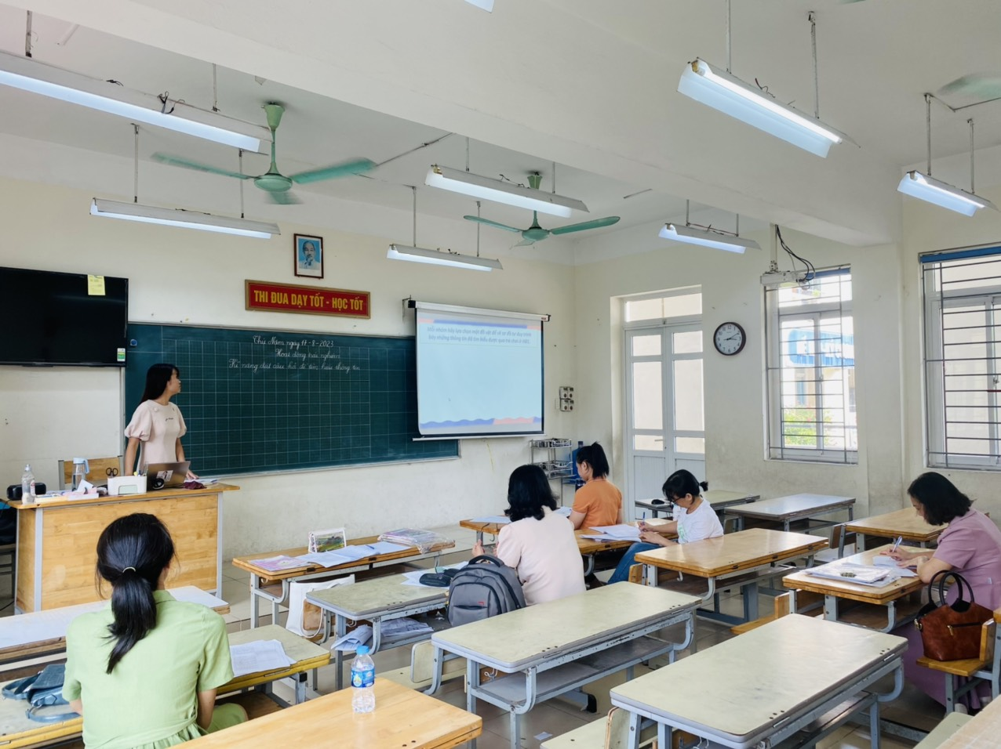
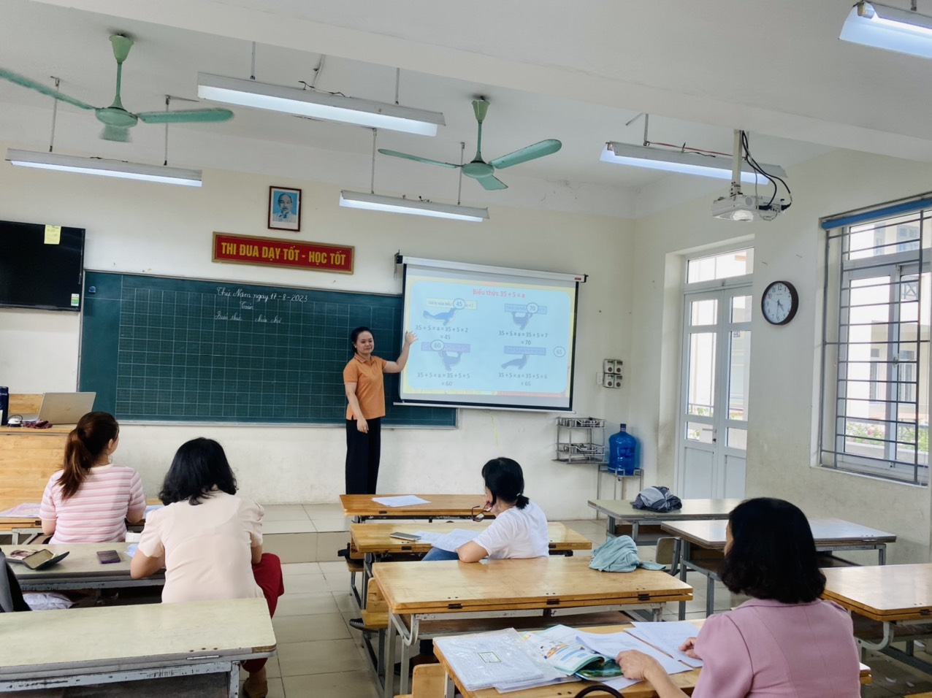
Tham dự buổi chuyên đề, đồng chí Nguyễn Thị Thơm- Phó Hiệu trưởng nhà trường.Ngoài ra, tất cả các giáo viên dạy khối 4 cũng có mặt đầy đủ để chia sẻ kinh nghiệm qua thực tiễn dạy học. Điều đó giúp tổ chuyên môn khối 4 thuận lợi trong quá trình xây dựng quy trình dạy học các môn cho năm học đầu tiên thay sách này.

